温馨提示：
此套题为Word版，请按住Ctrl,滑动鼠标滚轴，调节合适的观看比例，答案解析附后。关闭Word文档返回原板块。
课时自测·当堂达标
1.M∈l, N∈l, N∉α, M∈α, 则有 ( )
A.l∥α B.l⊂α
C.l与α相交 D.以上都有可能
【解析】选C.由符号语言知, 直线l上有一点在平面α内, 另一点在α外, 故l与α相交.
2.如图所示, 用符号语言可表示为 ( )
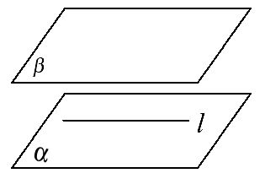
A.α∩β=l B.α∥β, l∈α
C.l∥β, l⊄α D.α∥β, l⊂α
【解析】选D.显然图中α∥β, 且l⊂α.
3.若两个平面互相平行, 则分别在这两个平行平面内的直线 ( )
A.平行 B.异面 C.相交 D.平行或异面
【解析】选D.两个平面内的直线必无交点, 所以不是异面就是平行.
4.经过平面外两点可作该平面的平行平面的个数是________.
【解析】若平面外两点所在直线与该平面相交, 则过这两个点不存在平面与已知平面平行;若平面外两点所在直线与该平面平行, 则过这两个点存在唯一的平面与已知平面平行.
答案:0或1
5.下列命题:
①两个平面有无数个公共点, 则这两个平面重合;
②若l, m是异面直线, l∥α, m∥β, 则α∥β.
其中错误命题的序号为________.
【解析】对于①, 两个平面相交, 则有一条交线, 也有无数个公共点, 故①错误;对于②, 借助于正方体ABCD-A₁B₁C₁D₁, AB∥平面DCC₁D₁, B₁C₁∥平面AA₁D₁D, 又AB与B₁C₁异面, 而平面DCC₁D₁与平面AA₁D₁D相交, 故②错误.
答案:①②
6.如图, 在正方体ABCD-A₁B₁C₁D₁中, 分别指出直线B₁C, D₁B与正方体六个面所在平面的关系.
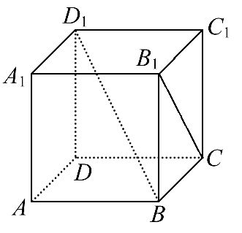
【解析】根据图形, 直线B₁C⊂平面B₁C, 直线B₁C∥平面A₁D, 与其余4个面相交;直线D₁B与正方体六个面均相交.
关闭Word文档返回原板块

